Rédacteur / Editor |  | Approbateurs / Approvers
Nom / Name - Fonction / Function |  | Nom / Name | Fonction / Function
Louison MALINGE / Technicien |  | Brieuc COIGNARD | Responsable méthodes et production
 |  | Leo CASTRE | Technicien Méthodes
CONFIDENTIALITE / CONFIDENTIALITY : Sensible - diffusion interne exclusivement
Date | Objet de la révision / Subject of the review |  |  | Rev
15/04/2026 | Création |  |  | 1
DESTINATAIRES / RECIPIENTS : Approbateurs + services concernés / concerned

Sommaire

1. Introduction 2
2. Démarrage du système 2
1ère étape : 2
2ème étape : 2
3ème étape : 2
3. Début du test 2
4. Fin du test 3

Introduction
Objet : Contrôle d’un panneau photovoltaïque
Contexte : L’objectif de cette procédure est d’utiliser un banc de test pour évaluer des panneaux solaires destinés à des volets roulants sans fil. Ces panneaux permettent de recharger la batterie des volets roulants. Il est donc essentiel que le panneau solaire soit suffisamment puissant pour assurer une recharge quotidienne efficace.
Principe : Le banc de test mis à disposition sert à mesurer les performances des panneaux solaires en calculant le Fill Factor (FF) et la puissance maximale (Pmpp).
Le Fill Factor est un coefficient compris entre 0 et 1, qui indique l’efficacité des cellules solaires. Pour qu’un panneau soit considéré comme fonctionnel, le Fill Factor doit être supérieur à 0,40.
Par ailleurs, la puissance maximale (Pmpp) doit être supérieure à 55 milliwatts.
Lors du test, les résultats du Fill Factor et de la puissance seront affichés sur l’écran pour permettre une évaluation rapide du panneau.
Le banc de test est composé de :
- Charge électronique : Siglent SDL1020X-E
- Multimètre de table : Siglent SDM3045X
- Éclairage : banc 3 spots LED 4000k (distance ~25cm)
- PCB : Interrupteur, bouton poussoir, écran et connecteur panneau solaire

Démarrage du système

1ère étape :
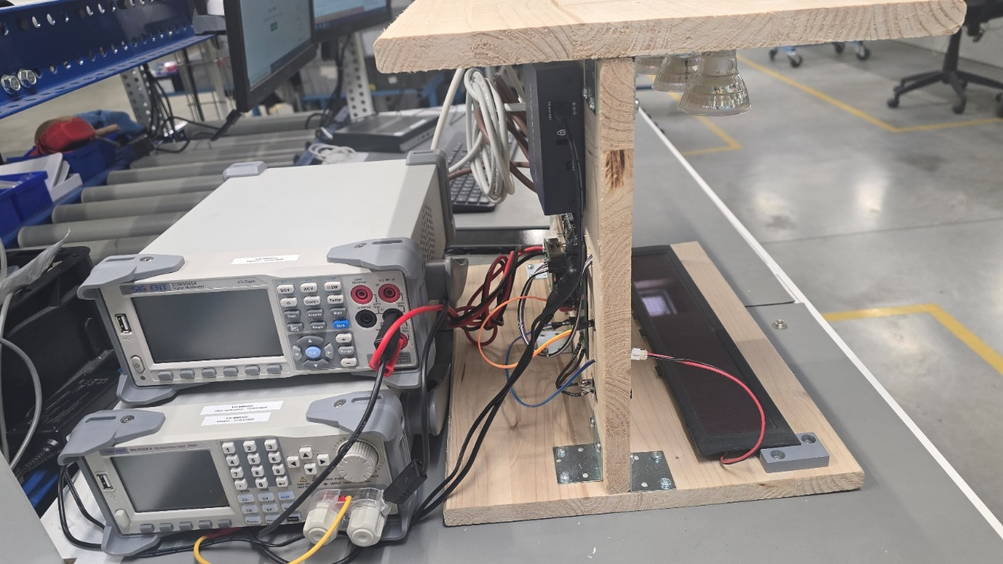
Pour démarrer le système, allumer les deux appareils de mesure Siglent placés derrière le banc de test.

2ème étape :
Appuyer sur l’interrupteur situé sur la face avant du banc de test.
L’écran s’allume.

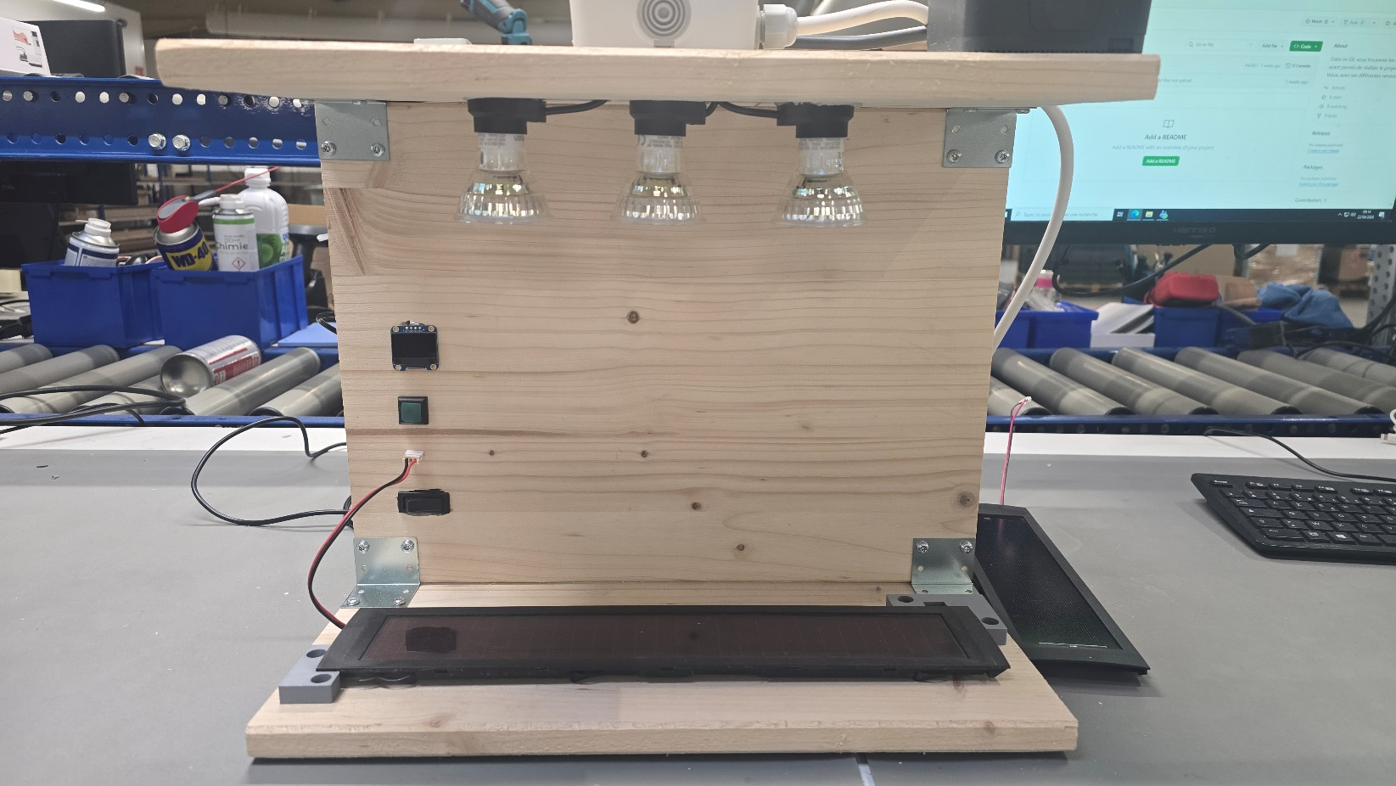

3ème étape :
Vérifier que l’écran affiche successivement « La charge est connectée » et « Le multimètre est connecté ».
Si ces deux messages sont affichés, procéder au début du test.
Sinon, attendre 10 secondes pour que les appareils se connectent.
Si, au bout de 10 secondes, la connexion n’est toujours pas établie, vérifier le branchement des câbles Ethernet situés derrière le banc de test.
Vérifier aussi que le switch situé à l’arrière du banc de test est bien alimenté (voir lumière qui clignote la ou les câbles Ethernet sont branché).

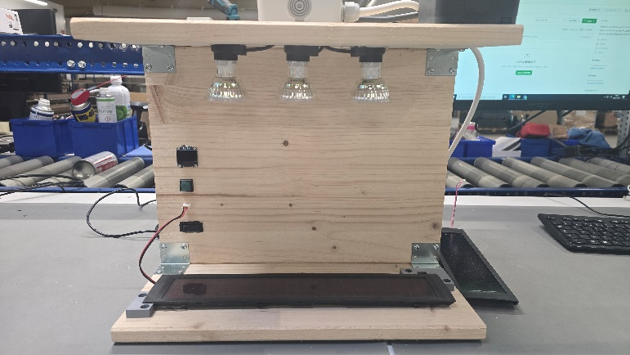
Début du test

Lorsque l’écran affiche « Appuyer sur le bouton », appuyez sur le bouton vert situé sur la face avant du banc de test.


Puis, brancher le panneau solaire sur le connecteur situé sur la face avant du banc de test. L’écran affiche « Panneau solaire branché » puis « Le test est en cours » cela signifie que le test est lancé.

Si l’écran affiche « Veuillez brancher le panneau solaire », vérifier que le panneau solaire est correctement connecté, puis réessayer.
Si le message « Veuillez brancher le panneau solaire » s’affiche alors le panneau solaire est défectueux.

Fin du test
À la fin du test, trois possibilités se présentent :
- Le panneau solaire est fonctionnel
L’écran affiche ✓, ainsi que le résultat du Fill Factor (FF) et de la puissance (Pmpp).
- Le panneau solaire est défectueux
L’écran affiche X, ainsi que le résultat du Fill Factor (FF) et de la puissance (Pmpp).

- L’écran affiche « Relancer le test »
Dans ce cas, veuillez relancer le test.
Peu importe le résultat du test, Appuyer sur le bouton pour revenir l’écran d’accueil, où l’écran affiche « Appuyer sur le bouton ».
- Si le résultat précédent était « Relancer le test », appuyez simplement sur le bouton.
- Sinon, changez le panneau solaire avant d’appuyer sur le bouton.

L’écran affiche le nombre de panneau solaire testé positivement et négativement. Attention ces chiffres s’affichent qu’à la fin du test d’un panneau solaire.
Si un panneau est défectueux et que l’écran affiche « Veuillez brancher le panneau solaire » en boucle ceci signifie que le panneau solaire est défectueux mais dans ce cas celui-ci n’est pas compté dans le nombre de panneau solaire testé.

